ARK: https://n2t.net/ark:/87558/tekhne.28.1.2

Análisis Del Contenido De Cemento Asfáltico Óptimo En Mezclas Asfálticas Modificadas Con Polipropileno Reciclado
Johannes Briceño¹, Yitzon Hernández²
ingjebb@gmail.com¹, yitsonehz@gmail.com²
https://orcid.org/0000-0002-1265-8788 ¹, https://orcid.org/0009-0008-1712-6810 ²
Universidad de los Andes¹, Mérida, Venezuela
Postgrado de Ingeniería Vial¹, Universidad de Los Andes, Mérida, Venezuela
Laboratorio de Suelos y Pavimentos¹, Universidad de Los Andes, Mérida, Venezuela
Investigador Independiente², Mérida, Venezuela

Resumen
Con el crecimiento demográfico e industrial, se presentan productos en envases termoplásticos obtenidos a partir de sustancias orgánicas derivadas del petróleo como el polipropileno. Estos envases no son retornables provocando la aparición de pasivos ambientales en vertederos. Por tal razón, existe la necesidad de dar uso apropiado al plástico una vez reciclado, incorporándolo como parte de las mezclas asfálticas. En tal sentido, esta investigación planteó determinar el contenido de cemento asfáltico óptimo a través del Método Marshall y el criterio de la Asociación Nacional de Pavimentos de Asfaltos, evaluando el comportamiento de tres mezclas asfálticas densas en caliente del Tipo IV, M9 y M19; modificadas con polipropileno reciclado como sustituto en un 7 % de los agregados pétreos retenidos en los tamices N° 8 y 30 en la mezcla Tipo IV y, N° 8 y 50 en las M9 y M19. Finalmente, se evaluaron las propiedades índices y su apego a la normativa vigente, así como la variación del contenido de cemento asfáltico óptimo entre las mezclas originales y modificadas. Concluyendo con la aceptación de las mezclas, las cuales pueden ser empleadas en la construcción de pavimentos flexibles.

Palabras Clave: Contaminación, Polipropileno reciclado, Mezcla asfáltica modificada, Porcentaje de cemento asfáltico óptimo, Ganancia ambiental

Analysis of the optimal asphalt cement content in asphalt mixtures modified with recycled polypropylene
Abstract
With demographic and industrial growth, products are presented in thermoplastic packaging obtained from organic substances derived from petroleum such as polypropylene. These containers are not returnable, causing the appearance of environmental liabilities in landfills. For this reason, there is a need to give appropriate use to plastic once recycled, incorporating it as part of asphalt mixtures. In this sense, this research aimed to determine the optimal asphalt cement content through the Marshall Method and the criteria of the National Asphalt Pavement Association, evaluating the behavior of three hot dense asphalt mixtures of Type IV, M9 and M19; modified with recycled polypropylene as a substitute for 7 % of the stone aggregates retained in sieves No. 8 and 30 in the Type IV mixture and No. 8 and 50 in sieves M9 and M19. Finally, the index properties and their compliance with current regulations were evaluated, as well as the variation in the optimal asphalt cement content between the original and modified mixtures. Concluding with the acceptance of mixtures, which can be used in the construction of flexible pavements.

Keywords: Pollution, Recycled polypropylene, Modified asphalt mixture, Optimal asphalt cement percentage, Environmental gain.

Análise Do Teor Ótimo De Cimento Asfáltico Em Misturas Asfálticas Modificadas Com Polipropileno Reciclad
Resumo
Com o crescimento demográfico e industrial, os produtos são apresentados em embalagens termoplásticas obtidas a partir de substâncias orgânicas derivadas do petróleo, como o polipropileno. Essas embalagens não são retornáveis, ocasionando o surgimento de passivos ambientais em aterros sanitários. Por este motivo, existe a necessidade de dar um uso adequado ao plástico uma vez reciclado, incorporando-o nas misturas asfálticas. Nesse sentido, esta pesquisa teve como objetivo determinar o teor ótimo de cimento asfáltico através do Método Marshall e dos critérios da National Asphalt Pavement Association, avaliando o comportamento de três misturas asfálticas densas a quente do Tipo IV, M9 e M19; modificado com polipropileno reciclado em substituição a 7% dos agregados pétreos retidos nas peneiras nº 8 e 30 na mistura Tipo IV e nº 8 e 50 nas peneiras M9 e M19. Por fim, foram avaliadas as propriedades do índice e sua conformidade com as normas vigentes, bem como a variação do teor ótimo de cimento asfáltico entre as misturas original e modificada. Finalizando com a aceitação das misturas, que podem ser utilizadas na construção de pavimentos flexíveis.

Palavras-Chave: Poluição, Polipropileno reciclado, Mistura asfáltica modificada, Porcentagem de cimento asfáltico ótimo, Ganho ambiental.

I. INTRODUCCIÓN

Las propiedades únicas del plástico le han dado un papel importante en la sociedad. Desafortunadamente, la producción, consumo y disposición de este material genera impactos negativos significativos al ambiente y a la economía. Estos costos no se contabilizan en el precio normal del plástico virgen, el cual para el ambiente y la sociedad es por lo menos 10 veces superior al precio de mercado que cancelan los productores primarios, generando costos adicionales y a largo plazo significativos para los países, ubicándose estos desechos plásticos como residuos sólidos urbanos, que mezclados con materiales de naturaleza muy diferente constituyen un 7 % en peso y un 20 % en volumen en los vertederos [1].
Asimismo, la falta de capacidad de los gobiernos para entender debidamente los costos reales del plástico, ha provocado "La Crisis del Plástico", esto por gestión deficiente en cuanto a los costos ecológicos generados; junto a los sociales y económicos.
Ahora bien, los costos de operación de un sistema efectivo de manejo de residuos dependerá de la organización e infraestructura local, así como del apoyo indispensable hacia la comunidad académica para promover la investigación, el reporte, el aprovechamiento y la contabilidad de los costos asociados al ciclo de vida del plástico; así como su reutilización como medida mitigadora al ambiente.
Ante la situación planteada y preocupación por el medio ambiente, se está en la búsqueda de diferentes alternativas de reutilización de los derivados del plástico, entre otros pasivos ambientales.
Desde hace algunos años se han desarrollado investigaciones, técnicas y métodos para fabricar mezclas asfálticas modificadas con materiales reciclados [2-5], dando una nueva visión al uso de materiales reciclados o reutilizados, e innovando en la industria de la construcción de pavimentos para carreteras.
[6] quienes habían utilizado un tipo de plástico reciclado, el poliestireno, hallaron un porcentaje para su uso en mezclas asfálticas modificadas (MM). Continuando con esta investigación [7], determinaron el contenido de cemento asfáltico óptimo (%CA_{óptimo}) para esta mezcla.
Otro de estos pasivos ambientales producto del plástico es el polipropileno (PP). Como parte de la línea de investigación que se maneja en el aprovechamiento y la necesidad de un uso apropiado de estos reciclados de plástico, tomando en cuenta sus características de flexibilidad, durabilidad, estabilidad dimensional, resistencia a los rayos ultravioletas y a los agentes químicos; se planteó incorporar el PP reciclado como parte de las mezclas asfálticas, sustituyendo una porción del material pétreo que las conforma por vía seca.
Hechas las consideraciones anteriores, para esta investigación se determinó el %CA_{óptimo} en las MM, mediante la evaluación previa realizada por [8] del comportamiento de tres mezclas asfálticas densas en caliente del Tipo IV, M9 y M19; modificadas con polipropileno reciclado como sustituto en un 7 % constante de los agregados pétreos retenidos en los tamices N° 8 y 30 de la mezcla Tipo IV; y en los tamices N° 8 y 50 de las mezclas M9 y M19. Comparando así la variación del %CA_{óptimo} entre la mezclas originales y las MM.
Posteriormente, el análisis de estos resultados estuvo en función de la comparación de las mezclas asfálticas patrón (MP) con las MM, enmarcadas en las especificaciones granulométricas de cada caso. Considerando a su vez el cumplimiento de los parámetros establecidos para las propiedades índices (PI) de las mezclas: Densidad, Estabilidad, Flujo, Vacíos de aire o totales (Va), Vacíos en el Agregado Mineral (VAM) y Vacíos Llenos de Asfalto (VLL) [9].
Todo esto permitió conocer el cumplimiento de las exigencias y normativas para la aceptación del polipropileno como sustituto en un porcentaje de material pétreo para la producción de mezclas asfálticas densas en caliente, lo positivo de su aprovechamiento y empleo como medida para mitigar su efecto negativo en el ambiente.
Con esta acción se estaría contribuyendo de manera positiva, no solo en la disminución de este tipo de plástico en vertederos y su presencia en el ambiente; sino también en la producción de mezclas asfálticas, construcción y/o mantenimiento de pavimentos flexibles, así como en la reducción en la explotación de canteras de material pétreo reduciendo su participación y su transporte.

II. PLANTEAMIENTO DEL PROBLEMA

Con el crecimiento demográfico a nivel mundial, simultáneamente ha ocurrido el crecimiento de la industria que presenta sus productos en envases termoplásticos obtenidos a partir de sustancias orgánicas procedentes de productos petrolíferos como el polipropileno, el cual por su versatilidad, propiedades físicas y la competitividad económica de sus procesos de producción, lo confirman como un material idóneo. Además, los plásticos y sus derivados tienen gran resistencia contra diversos solventes químicos, así como contra álcalis y ácidos, según [10].
Por estas ventajas es utilizado en una amplia variedad de productos en múltiples presentaciones, que incluyen empaques para alimentos, aplicaciones médicas y farmacéuticas, tapas y envases de refrescos, tejidos, equipo de laboratorio, componentes automotrices, entre otros.
Por lo tanto, los plásticos se han convertido en artículos de uso común, que en un alto porcentaje no son retornables, que luego de ser utilizados se tiran a la basura o son irresponsablemente dispuestos en áreas no aptas para su manejo y control acumulándose, dando lugar a un crecimiento exagerado de éstos en los vertederos sanitarios, ríos y mares; lo cual genera un desequilibrio ecológico causando graves daños, convirtiéndose en un pasivo ambiental.
Este hecho, junto con la baja densidad de la mayoría de los materiales plásticos, dificulta las operaciones de recolección, separación y clasificación necesarias para proceder a su reciclado. Un inconveniente añadido es la existencia de una gran variedad de tipos de plásticos con propiedades y composición química muy diferentes, así como la incorporación de cargas tanto orgánicas como inorgánicas para mejorar alguna de sus propiedades.
Por otra parte, [11], señala que el polipropileno es en realidad, una forma muy refinada del petróleo, por lo tanto, tiene un poder calorífico muy alto (se degrada a 286 ºC), se puede decir que tardaría 500 años en desintegrarse. Además, en términos prácticos, la destinación eficiente a través de incineración, es difícil. En la mayor parte del mundo, la capacidad instalada es insuficiente debido a los problemas asociados con las emisiones, la necesidad de transportar los plásticos por largas distancias para incinerarlos y la actitud negativa del público en relación a la construcción de nuevos incineradores en un futuro próximo, agrega.
Por otra parte, [12] señala que desde 1950 se han producido 6300 millones de toneladas de desechos plásticos, de los cuales solo el 9 % ha sido reciclado, el 12 % incinerado y el resto, casi 80 % se ha desechado en vertederos y el medio ambiente natural. Según [11], algunos países han prohibido el uso de bolsas plásticas de un uso, otros imponen elevadas multas, los menos las hacen pagar en las tiendas. Por otra parte, la Unión Europea ha introducido una estrategia para acelerar la reducción y reciclaje de estos desechos, lo que es necesario, pero no suficiente, su éxito dependerá de la implementación y del comportamiento de los actores (que pueden no tener los incentivos correctos).
El costo social y ambiental de la contaminación por plástico se ha estimado en el 2021 en 3.1 billones de dólares, de los cuales la mitad corresponde a los efectos climáticos de su producción y transporte, una tercera parte al impacto sobre la salud, cosechas y el ambiente; además de costos asociados de los desechos producidos. Sólo el 10 % son atribuibles al efecto sobre la biodiversidad, pesca, turismo y contaminación marina [13].
Por tal razón, existe la necesidad de un uso apropiado del polipropileno una vez reciclado, entre otras opciones de evolución sostenible esta investigación lo incorporó en mezclas asfálticas con el fin de mitigar esta problemática ambiental, modificando tres mezclas asfálticas densas en caliente del Tipo IV, M9 y M19, como sustituto en algún porcentaje, de los agregados pétreos y comparar la variación del contenido de cemento asfáltico óptimo entre las mezclas originales y las MM.

III. METODOLOGÍA

A continuación se presenta de manera ordenada y progresiva las diferentes actividades que permitieron la recolección de los datos y el desarrollo de los objetivos planteados, con el fin alcanzar resultados confiables de comparación entre las variables presentes, estas fueron: Construcción en laboratorio de las mezclas asfáltica densas en caliente (patrón), tipo IV, M9 y M19, determinando el %CA_{óptimo} para cada tipo de mezcla [8]; De igual manera, se construyeron las MM tipo IV, M19 y M9 tomando el valor constante del porcentaje de PP reciclado encontrado por [8] sustituyendo por vía seca un porcentaje de los agregados pétreos, esto permitió verificar el comportamiento de las PI en cuanto a: densidad, Va, VLL, VAM, estabilidad y flujo. Finalmente, se determinó el %CA_{óptimo}.
Una vez constatada la calidad de los materiales pétreos así como los resultados obtenidos del chequeo rutinario de control en el cemento asfáltico, se procedió al diseño de cada una de las mezclas de estudio, iniciando por la ejecución del análisis granulométrico y la determinación de los pesos específicos de las fracciones gruesas y finas de agregado pétreo, a fin de cumplir con las exigencias establecidas en la norma [9] en cada una de las mezclas planteadas. Cabe destacar, que la gradación de las mezclas fue construida de manera controlada en el laboratorio, de modo que la gradación media de la mezcla de agregados gruesos y finos este entre los límites inferior y superior de las especificaciones de gradación de cada tipo de mezcla.
En tal sentido, se presenta en la Tabla I y Figura 1 la mezcla tipo IV, con sus respectivos límites, inferior (Li) y superior (Ls) establecidos por [9] para su gradación, esto fue la base para la construcción de la mezcla y para mantener la gradación constante y no fuera una variable en esta investigación.

Tabla I: Especificaciones granulométricas para los agregados de la mezcla tipo IV.
Tamiz | Abertura  (mm) | Mezcla  (%) | Ls  (%) | Li  (%)
3/4" | 19.050 | 90.00 | 80.00 | 100.00
3/8" | 9.525 | 70.00 | 60.00 | 80.00
N° 4 | 4.699 | 56.50 | 48.00 | 65.00
N° 8 | 2.360 | 42.50 | 35.00 | 50.00
N° 30 | 0.600 | 24.50 | 19.00 | 30.00
N° 50 | 0.360 | 18.00 | 13.00 | 23.00
N° 100 | 0.147 | 11.00 | 7.00 | 15.00
N° 200 | 0.075 | 5.00 | 2.00 | 8.00

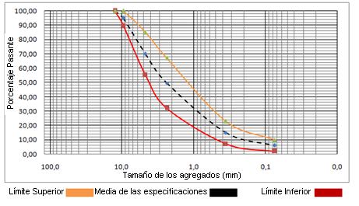

Figura 1. Curva granulométrica de la mezcla tipo IV.

Posteriormente, se ejecutó el mismo procedimiento para definir la gradación de las mezclas tipo M9 y M19, pero en este caso se basó la gradación en la norma [15-1], tal como se puede apreciar en el Tabla II y Figuras 2 y 3.

Tabla II. Especificaciones granulométricas para los agregados de las mezclas tipo M9 y M19.
Tipo de mezcla |  | M9 |  |  | M19
Tamiz | (mm) | Mezcla  (%) | Ls  (%) | Li  (%) | Mezcla  (%) | Ls  (%) | Li  (%)
1" | 25.00 |  |  |  | 100.00 | 100.00 | 100.00
3/4" | 19.050 |  |  |  | 95.00 | 90.00 | 100.00
1/2" | 12.500 | 100.00 | 100.00 | 100.00 | 85.00 | 80.00 | 90.00
3/8" | 9.525 | 95.00 | 90.00 | 100.00 | 68.00 | 56.00 | 80.00
N° 4 | 4.699 | 70.00 | 55.00 | 85.00 | 50.00 | 35.00 | 65.00
N° 8 | 2.360 | 49.50 | 32.00 | 67.00 | 36.00 | 23.00 | 49.00
N° 50 | 0.360 | 15.00 | 7.00 | 23.00 | 12.00 | 5.00 | 19.00
N° 200 | 0.075 | 6.00 | 2.00 | 10.00 | 5.00 | 2.00 | 8.00

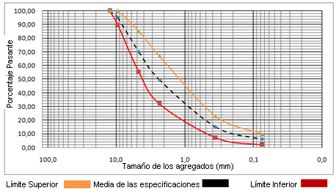

Figura 2. Curva granulométrica de la mezcla tipo M9.

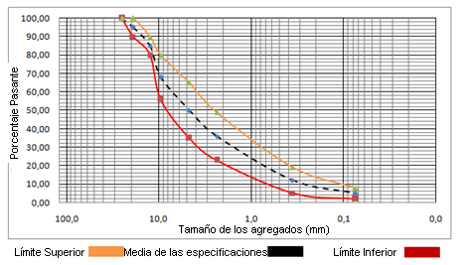

Figura 3. Curva granulométrica de la mezcla tipo M19.

En el mismo orden progresivo de las actividades señaladas y una vez definida la gradación de cada una de las mezclas en estudio, se procedió con apego estricto de la norma ASTM C128-88 a determinar el peso específico Bulk (Gsbi) para los agregados ½’’, ¾’’ y pasante de tamiz N° 4.
Asimismo, se determinó la Densidad Específica Bruta de la combinación de agregados en mezcla (Gsb).
Es importante señalar, que los pesos específicos en las mezclas tipo IV y la M19 son similares debido a que las proporciones de los agregados, gruesos, intermedios y finos son los mismos a diferencia de la mezcla M9 que cambian los porcentajes de gruesos con respecto al fino.
Para el desarrollo del método Marshall, ASTM D1559 y AASHTO T 225, de la MP, se efectuó la verificación y cumplimiento de las especificaciones del material pétreo y del cemento asfáltico, logrando las exigencias de calidad en la norma [9] referente a equivalente de arena, partículas planas y alargadas, caras fracturadas y desgaste Los Ángeles.
Una vez conocida las propiedades y características de los materiales a emplear en la elaboración de los diferentes tipos de mezclas, así como verificado su estricto cumplimiento con las diferentes especificaciones. Se procedió a desarrollar el ensayo Marshall, logrando en primer lugar determinar las características volumétricas de las mezclas y posteriormente las características mecánicas.
A partir de la construcción de la gradación para cada tipo de mezcla se elaboraron 15 briquetas con un peso de 1200.00 g, donde el 100.00 % se conformó por el porcentaje de partículas de agregado más el porcentaje de participación del cemento asfáltico con valores del 4.00, 4.50, 5.00, 5.50 y 6.00 %.
Un parámetro importante para el diseño de las mezclas es la Densidad Teórica Máxima (Gmm), obtenida mediante el ensayo RICE. Este se ejecutó para los tres tipos de mezcla, calculando cada uno de sus valores para los diferentes porcentajes de cemento asfáltico con apego al procedimiento de ensayo ASTM D2041/95.
Finalmente, en cuanto a lo que se refiere a las MP, se analizaron sus PI y se determinó el %CA_{óptimo} por el método de la Asociación Americana de Pavimentos Asfálticos (NAPA), utilizando el tanteo entre los diferentes contenidos de participación del cemento asfáltico (%CA).
Luego de terminado el proceso de construcción, ensayo y determinación del %CA_{óptimo} para las MP, se comenzó con la construcción de las MM.
Es importante señalar, que los pesos específicos de los materiales, agregados pétreos y PP reciclado, requieren de una corrección por volumen para las mezclas propuestas, manteniendo el 7 % de PP [8]. Este ajuste permitió determinar la participación de cada uno de los materiales considerando el diferencial que existe entre las gravedades específicas de los mismos.
De manera similar, como se hizo con las MP, para las MM se evaluó el comportamiento de las PI y luego se determinó el %CA_{óptimo}.
La Figura 4 muestra una briqueta asfáltica (d) y los materiales que conforman una mezcla, MP ((a) agregado pétreo y (b) cemento asfáltico) y MM ((a)+(b) y (c) PP reciclado).
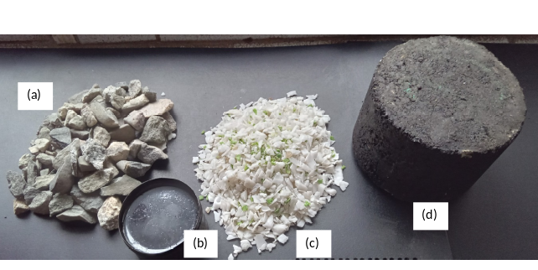Figura 4. Briqueta asfáltica (d) y materiales que la conforman, (a) agregado pétreo, (b) cemento asfáltico y (c) polipropileno reciclado.

IV. RESULTADOS

Se presenta a continuación bajo el esquema planteado para esta investigación, los resultados obtenidos en cada una de las mezclas.

Mezclas asfálticas patrón (MP)
La Tabla III muestra los resultados del Gsbi para los agregados ½’’, ¾’’ y pasante de tamiz N° 4.

Tabla III. Peso específicos bulk de los agregados.
Material | Gsbi
Grueso 3/4" | 2.701
Grueso 1/2" | 2.667
Fino (Pasante N°4) | 2.585

En la Tabla IV se resumen los valores de Gsb obtenidos para cada mezcla, haciendo uso de la ecuación establecida por el Método Marshall.

Tabla IV. Densidad específica bulk de la combinación de los agregados en mezcla.
Mezcla Tipo | Gsb
IV | 2.612
M9 | 2.589
M19 | 2.613

Los resultados obtenidos por [8], referente a equivalente de arena, partículas planas y alargadas, caras fracturadas y desgaste Los Ángeles, se muestran en la Tabla V.

Tabla V. Características del material pétreo y especificaciones [9].

Ensayos | Especificación  según norma | Valor  obtenidos
Equivalente de arena  (%) | > 45.00 | 74.00
Partículas planas y alargadas  (%) | < 10.00 | 7.00
Caras fracturadas  (%) | > 80.00 | 93.00
Desgaste de Los Ángeles  (%) | < 40.00 | 40.00

Por otra parte, se muestra en la Tabla VI el resultado de los estudios efectuados por [8], al material cementante.

Tabla VI. Especificaciones [9] y valores obtenidos en los ensayos realizados al cemento asfáltico [8] empleado en las mezclas tipo IV, M9 Y M19.

Ensayos | Especificación  según norma | Valor  obtenidos
Peso específico 25/25 °C | 1.00 - 1.05 | 1.032
Punto de inflamación (°C) | Min 232.00 °C | 290.00
Punto de ablandamiento A/B (°C) | 48.00-58.00 °C | 50.40
Ductilidad (cm) a 25 °C, 5 cm/min | > 100.00 cm | 117.50
Solubilidad en CCL₄ (%) | > 99.50 | 100.00
Penetración 25 °C, 5 s, 100 g (dmm) | 60.00 – 70.00 | 61.00

Posteriormente, se muestra en la Tabla VII la Gmm, determinada por el ensayo RICE.

Tabla VII. Densidad teórica máxima, ensayo RICE.

Gmm (ton/m³)
Tipo de mezcla | % CA
Tipo de mezcla | 4.00 | 40.50 | 5.00 | 5.50 | 6.00
IV | 2.550 | 2.530 | 2.511 | 2.492 | 2.474
M9 | 2.528 | 2.509 | 2.491 | 2.472 | 2.454
M19 | 2.533 | 2.514 | 2.495 | 2.472 | 2.454

Seguidamente, para determinar el %CA_{óptimo} se evaluaron las PI volumétricas y mecánicas de las MP, mostradas en la Tabla VIII.

Tabla VIII. Propiedades índices de las mezclas patrón tipo IV, M9 Y M19.

% CA | Gmb | Gmm | Va | VAM | VLL | Estabilidad | Flujo
% CA | (ton/m³) | (ton/m³) | (%) | (%) | (%) | (lb) | (1/100")
Mezcla Tipo IV
4.00 | 2.295 | 2.528 | 9.23 | 15.67 | 41.10 | 1977.98 | 8.00
4.50 | 2.347 | 2.509 | 6.46 | 14.21 | 54.54 | 2166.59 | 9.00
5.00 | 2.384 | 2.491 | 4.30 | 13.31 | 67.69 | 2739.17 | 10.00
5.50 | 2.366 | 2.472 | 4.30 | 14.42 | 70.18 | 2435.58 | 11.00
6.00 | 2.361 | 2.454 | 3.80 | 15.05 | 74.75 | 1901.61 | 13.00
Mezcla Tipo M9
4.00 | 2.270 | 2.533 | 10.37 | 15.83 | 34.49 | 2075.00 | 15.00
4.50 | 2.361 | 2.514 | 6.07 | 12.91 | 52.98 | 2786.30 | 14.00
5.00 | 2.352 | 2.495 | 5.72 | 13.70 | 58.25 | 2473.90 | 15.00
5.50 | 2.378 | 2.472 | 3.82 | 13.20 | 71.06 | 2364.27 | 13.00
6.00 | 2.366 | 2.454 | 3.60 | 14.10 | 74.47 | 2345.20 | 14.00
Mezcla Tipo M19
4.00 | 2.303 | 2.550 | 9.67 | 15.37 | 37.09 | 2102.10 | 9.00
4.50 | 2.316 | 2.530 | 8.47 | 15.33 | 44.75 | 2493.92 | 10.00
5.00 | 2.337 | 2.511 | 6.92 | 15.01 | 53.90 | 2696.55 | 11.00
5.50 | 2.396 | 2.492 | 3.86 | 13.32 | 71.02 | 2577.05 | 12.00
6.00 | 2.392 | 2.474 | 3.31 | 13.93 | 76.24 | 2282.85 | 14.00

Por otra parte, se utilizó el criterio de la NAPA para determinar el %CA_{óptimo} para cada una de las MP, presentados en la Tabla IX, utilizando los resultados de la Tabla VIII.

Tabla IX. Porcentaje de cemento asfáltico óptimo y propiedades índices en mezclas patrón TIPO IV, M9 Y M19.
% CA  óptimo | Gmb | Gmm | Va | VAM | VLL | Estabilidad | Flujo
% CA  óptimo | (ton/m³) | (ton/m³) | (%) | (%) | (%) | (lb) | (1/100")
Mezcla Tipo IV
5.50 | 2.396 | 2.492 | 3.86 | 13.32 (*) | 71.02 | 2577.05 | 12.00
Especificaciones |  |  | 3–5 | 11–13 | 65–75 | ≥ 2200 | 8–14
 |  |  | % | % | % | lb | 1/100”
Mezcla Tipo M9
5.50 | 2.378 | 2.470 | 3.72 | 13.20 (*) | 71.82 | 2364.27 | 13.00
Especificaciones |  |  | 3–5 | 14–16 | 65–75 | ≥ 2200 | 8–14
 |  |  | % | % | % | lb | 1/100”
Mezcla Tipo M19
5.50 | 2.366 | 2.472 | 4.30 | 14.42 (*) | 70.18 | 2435.58 | 11.00
Especificaciones |  |  | 3–5 | 12–14 | 65–75 | ≥ 2200 | 8–14
 |  |  | % | % | % | lb | 1/100”
(*) no cumple con las especificaciones.

Mezclas asfálticas modificadas (MM)
La Tabla X muestra la corrección volumétrica realizada a las MM, ejemplo mezcla tipo IV.

Tabla X. Corrección volumétrica. Ejemplo MM tipo IV con 7.00 % de PP reciclado, % CA 5.00

P.E. Bulk (3/4)"  2.701 |  | P.E. Bulk (1/2)"  2.667 |  | P.E. Bulk (FINOS)"  2.585
P.E.  Polipropileno  0.89 |  | Porcentaje  Polipropileno  7.00 |  | P.E. C.A  1.032 |  | Porcentaje  Pétreo  93.00
Gs (Tamiz 3/4” )  2.701 |  | Gs (Tamiz 3/8” )  2.667 |  | Gs (Tamiz N° 4 -.N° 200)  2.585 |  | Gs  (polipropileno)  0.89
Corrección de mezcla de agregados por volumen, mezcla tipo IV
CA 5%  Agregado 95.00 % |  | % Retenido en peso  para briqueta  de 1200.00 g |  | % Retenidos  Corrección por volumen
Tamiz  Proporción  % |  | 95 %  Agregado  Retenido | Parcial  (g) | %  Agregado  x Gs | 95 %  Agregado  Retenido | Parcial  (g) | Acumulado  (g)
3/4" | 10.00 | 9.50 | 114.00 | 25.66 | 9.95 | 119.36 | 119.36
3/8" | 20.00 | 19.00 | 228.00 | 50.67 | 19.64 | 235.71 | 355.07
Nº 4 | 17.50 | 16.63 | 199.50 | 42.98 | 16.66 | 199.90 | 554.97
Nº 8 | 10.00 | 9.50
Material  pétreo N° 8 |  | 8.84 | 106.02 | 22.84 | 8.85 | 106.23 | 661.20
Polipropileno  Reciclado N° 8 |  | 0.67 | 7.98 | 0.59 | 0.23 | 2.75 | 663.96
Nº 30 | 18.00 | 17.1
Material  Pétreo N° 30 |  | 15.90 | 190.84 | 41.11 | 15.94 | 191.22 | 855.18
Polipropileno  reciclado  N° 30 |  | 1.20 | 14.36 | 1.07 | 0.41 | 4.96 | 860.13
Nº 50 | 6.50 | 6.18 | 74.10 | 15.96 | 6.19 | 74.25 | 934.38
Nº 100 | 7.00 | 6.65 | 79.80 | 17.19 | 6.66 | 79.96 | 1014.35
Nº 200 | 6.00 | 5.70 | 68.40 | 14.73 | 5.71 | 68.54 | 1082.88
Cacerola | 5.00 | 4.75 | 57.00 | 12.28 | 4.76 | 57.12 | 1140.00
 |  | 95.00 | 1140.00 | 245.08 | 95.00 | 1140.00 | 2280,00

Finalmente, se presenta en la Tabla XI las PI de las MM para diferentes %CA y en la Tabla XII las PI de las MM para él %CA_{óptimo}.

Tabla XI. PI de las MM tipo IV, M9 Y M19.

% CA | Gmb | Gmm | Va | VAM | VLL | Estabilidad | Flujo
% CA | (ton/m³) | (ton/m³) | (%) | (%) | (%) | (lb) | (1/100")
Mezcla Tipo IV
4.00 | 2.330 | 2.522 | 7.60 | 14.45 | 47.40 | 3879.88 | 10.00
4.50 | 2.370 | 2.504 | 5.54 | 13.62 | 59.32 | 4679.25 | 13.00
5.00 | 2.380 | 2.482 | 4.25 | 13.66 | 68.89 | 3805.95 | 11.00
5.50 | 2.410 | 2.472 | 2.36 | 12.78 | 81.53 | 3834.40 | 13.00
6.00 | 2.390 | 2.453 | 2.56 | 14.08 | 81.82 | 2899.18 | 19.00
Especificaciones |  |  | 3–5 | 11–13 | 65–75 | ≥ 2200 | 8–14
 |  |  | % | % | % | Lb | 1/100”
Mezcla Tipo M9
4.00 | 2.260 | 2.480 | 9.03 | 17.18 | 47.44 | 4462.74 | 13.00
4.50 | 2.260 | 2.454 | 8.02 | 17.57 | 54.35 | 3760.90 | 15.00
5.00 | 2.300 | 2.435 | 5.47 | 16.38 | 66.61 | 4391.82 | 12.00
5.50 | 2.330 | 2.367 | 1.64 | 15.86 | 89.66 | 4238.57 | 9.00
6.00 | 2.340 | 2.346 | 0.39 | 16.00 | 97.56 | 3457.74 | 13.00
Especificaciones |  |  | 3–5 | 14–16 | 65–75 | ≥ 2200 | 8–14
 |  |  | % | % | % | Lb | 1/100”
Mezcla Tipo M19
4.00 | 2.330 | 2.497 | 6.82 | 11.02 | 38.11 | 3552.12 | 9.00
4.50 | 2.370 | 2.477 | 4.19 | 13.33 | 68.57 | 4041.75 | 10.00
5.00 | 2.350 | 2.461 | 4.35 | 14.48 | 69.96 | 4189.00 | 8.00
5.50 | 2.390 | 2.441 | 2.26 | 13.78 | 83.60 | 3510.65 | 15.00
6.00 | 2.290 | 2.424 | 5.73 | 17.86 | 67.92 | 3351.92 | 7.00
Especificaciones |  |  | 3–5 | 12–14 | 65–75 | ≥ 2200 | 8–14
 |  |  | % | % | % | Lb | 1/100”

Tabla XII. %CA_{óptimo} y PI en MM tipo IV, M9 Y M19.
% CA  óptimo | Gmb | Gmm | Va | VAM | VLL | Estabilidad | Flujo
% CA  óptimo | (ton/m³) | (ton/m³) | (%) | (%) | (%) | (lb) | (1/100")
Mezcla Tipo IV
5.05 | 2.383 | 2.481 | 4.00 | 13.60 (*) | 70.00 | 3800.00 | 11.00
Especificaciones |  |  | 3–5 | 11–13 | 65–75 | ≥ 2200 | 8–14
 |  |  | % | % | % | lb | 1/100”
Mezcla Tipo M9
5.05 | 2.303 | 2.428 | 5.00 | 11.80 (*) | 70.00 | 4400.00 | 11.20
Especificaciones |  |  | 3–5 | 14–16 | 65–75 | ≥ 2200 | 8–14
 |  |  | % | % | % | lb | 1/100”
Mezcla Tipo M19
4.60 | 2.366 | 2.474 | 4.10 | 13.60 | 70.00 | 4100.00 | 9.60
Especificaciones |  |  | 3–5 | 12–14 | 65–75 | ≥ 2200 | 8–14
 |  |  | % | % | % | lb | 1/100”
(*) no cumple con las especificaciones.

Las Figuras 5,6,7,8,9 y 10 muestran las gráficas comparativas de las PI de las MP y MM.
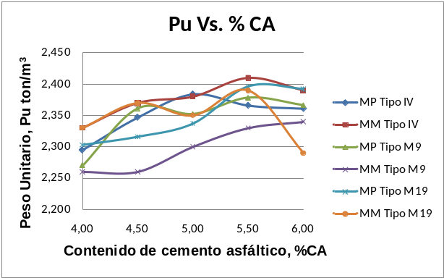
Figura 5. Peso unitario (Pu) MP y MM.

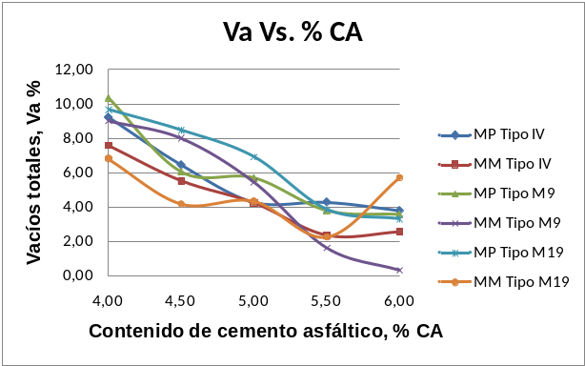
Figura 6. Vacíos totales (Va) MP y MM.

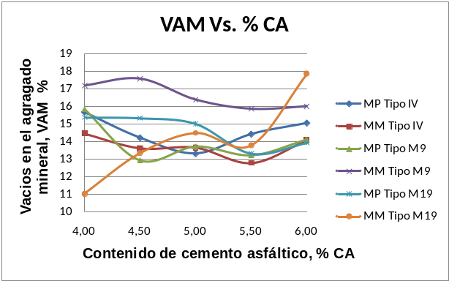
Figura 7. Vacios en el agregado mineral (VAM) MP y MM.

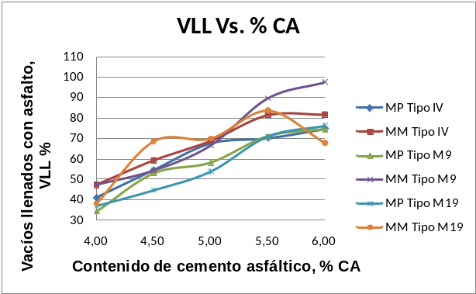
Figura 8. Vacíos llenados con asfalto (VLL) MP y MM.

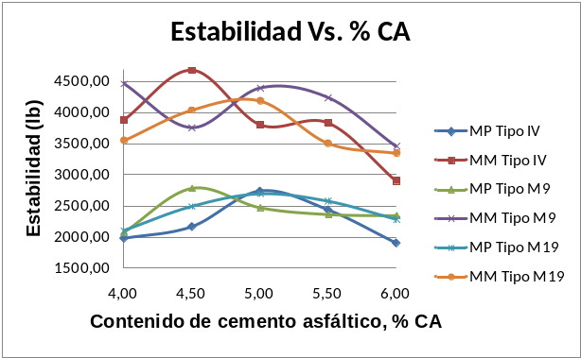
Figura 9. Estabilidad (EM) MP y MM.

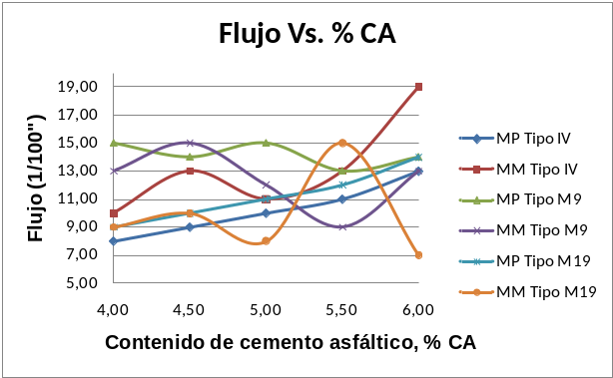
Figura 10. Flujo MP y MM.

A continuación se desarrolló el análisis de los resultados.

El comportamiento de las PI mostradas en las Figuras 5-10 no presenta la tendencia común del método Marshall para mezclas convencionales. Para el caso de las MM se determinó el %CA_{óptimo} utilizando la misma metodología utilizada en la MP.

Comparando las MM con las MP, en cuanto a sus PI con %CA_{óptimo}, resultados mostrados en las Tablas IX y XII:

  - Densidades específicas bulk de la briqueta compactada (Gmb)
Cabe destacar, que interpretando las diferencias entre las MP y MM, se logra apreciar disminuciones de la densidad en la mezclas tipo IV del 0.54 % (Gmb_{MM}=2.383 ton/m³ < Gmb_{MP}=2.396 ton/m³) y en la tipo M9 del 3.15 % (Gmb_{MM}=2.303 ton/m³ < Gmb_{MP}=2.378 ton/m³). Mientras que la M19 se mantiene con el mismo valor (Gmb_{MM}=2.366 ton/m³ = Gmb_{MP}=2.366 ton/m³). Esto se relaciona directamente en las MM con el agente modificador, el cual al ser de menor peso específico influye en la conservación del peso, pero presenta aumento en el volumen generando la disminución de la densidad.

2.2 Vacíos totales en la mezcla compactada (Va)
Los Va son una de las PI de mayor importancia. Ya que el comportamiento de esta variable influye en la durabilidad de un pavimento asfáltico.
Se logra determinar aumento en los Va de las MM tipo IV en 3.62 % (Va_{MM}=4.00 % >Va_{MP}=3.86 %) y del tipo M9 en 34.41 % (Va_{MM}=5.00 % >Va_{MP}=3.72 %), con respecto a la MP. Esto se debe posiblemente porque el modificante ocupa mayor volumen y por tanto más superficie a cubrir por el asfalto, se consume mayor cantidad de asfalto en cubrir el modificante como asfalto efectivo en vez de llenar los vacíos. Mientras que disminuyó en la mezcla tipo M19 en 4.65 % (Va_{MM}=4.10 % < Va_{MP}=4.30 %) al compararla con la MP.

2.3 Vacíos en el agregado mineral (VAM)
Los espacios vacíos de aire que existen entre las particular de agregado en una mezcla compactada, incluyendo los espacios que están llenos de asfaltos son los vacíos de agregado mineral. Los cuales representan el espacio disponible para acomodar el volumen efectivo de asfalto y el volumen de vacíos necesario en la mezcla.
Dadas las condiciones que anteceden, se aprecia que con referencia a las MP las MM presentaron: en la mezcla tipo IV un aumento de 2.10 % (VAM_{MM}=13.60 % > VAM_{MP}=13.32 %), así como disminuciones en la tipo M9 de 10.60 % (VAM_{MM}=11.80 % < VAM_{MP}=13.20 %) y tipo M19 de 5.69 % (VAM_{MM}=13.60 % < VAM_{MP}=14.42 %), al comparar esta PI con su respectiva MP. Se pudo notar en los resultados que esta PI en las MM tipo IV y M9 no cumplen con las especificaciones, se podría aumentar el número de briquetas ensayadas para verificar la tendencia de estos resultados. Ahora bien, como los VAM es el espacio que no pudo ocupar el agregado y el agente modificador no tiene una forma similar a la del agregado pétreo, esto hace difícil el análisis de esta propiedad, por lo que hay que desarrollar esta línea de investigación utilizando una forma de partículas de agente modificador más parecidas a las del agregado que sustituye y de esta forma poder lograr una mejor base comparativa.

2.4 Vacíos llenados con asfalto (VLL)
Otra de las PI son los VLL que no son más que el porcentaje de vacíos intergranulares entre las partículas de agregado que se encuentran llenas de asfalto.
En referencia a las MP las MM presentaron disminución en la tipo IV de 1.43 % (VLL_{MM}=70.00 % < VLL_{MP}=71.02 %), tipo M9 de 2.53 % (VLL_{MM}=70.00 % < VLL_{MP}=71.82 %) y en la tipo M19 de 0.25 % (VLL_{MM}=70.00 % < VLL_{MP}=70.18 %). Esto se debe a que el modificante ocupa mayor volumen y por tanto más superficie a cubrir por el asfalto, se consume mayor cantidad de asfalto en cubrir el modificante como asfalto efectivo en vez de llenar los vacíos.

2.5 Estabilidad (EM)
Es importante señalar que la propiedad mecánica que permite determinar la medida de la carga, bajo la cual una probeta falla, indicando a su vez la resistencia de una mezcla y la medida de su calidad, es la estabilidad.
Se deducen significativos aumentos en la estabilidad de las MM en referencia a las MP, para la tipo IV de 47.46 % (EM_{MM}=3800.00 lb > EM_{MP}=2577.05 lb), la tipo M9 de 86.10 % (EM_{MM}=4400.00 lb > EM_{MP}=2364.27 lb) y la tipo M19 de 68.34 % (EM_{MM}=4100.00 lb > EM_{MP}=2435.58 lb). Esto se debe a la alta resistencia a la compresión que presenta el agente modificador.

2.6 Flujo
Esta propiedad mecánica es la que permite conocer los valores obtenidos de la deformación.
Esta propiedad tendió a disminuir en las MM apreciando valores en la tipo IV de 8.33 % (Flujo_{MM}=11.00 1/100” < Flujo_{MP}=12.00 1/100”), en la tipo M9 de 13.85 % (Flujo_{MM}=11.20 1/100” < Flujo_{MP}=13.00 1/100”) y en la M19 de 12.73 % (Flujo_{MM}=9.60 1/100” < Flujo_{MP}=11.00 1/100”); en comparación con su respectiva MP. La tendencia es el aumento de Va y la disminución de VLL. Esto hace la mezcla más deformable, por tanto con mayor flujo.

2.7 Porcentaje de asfalto absorbido (%Pba)
Otro de los datos de interés para la interpretación de los resultados obtenidos está relacionado con los porcentajes de asfalto absorbido.
El %Pba presentó un aumento en cada una de las MM con PP reciclado, comparando este valor con la respectiva MP, en la mezcla tipo IV de 78.41 % (Pba_{MM}=2.694 % > Pba_{MP}=1.510 %), tipo M9 de 131.26 % (Pba_{MM}=3.654 % > Pba_{MP}=1.580 %) y tipo M19 de 75.86 % (Pba_{MM}=2.040 % > Pba_{MP}=1.160 %).
El mismo es el que penetra entre los poros, debería también disminuir, ya que se está colocando un material prácticamente liso en sustitución al material pétreo que es más poroso. Esto se podría confirmar a través de un ensayo complementario donde se determine la porosidad de dicho material.

2.8 Porcentaje de asfalto efectivo (%Pbe)
En el mismo orden de ideas, se determinó para cada una de las mezclas en estudio el porcentaje de asfalto efectivo. En las MM el % Pbe que es el que recubre las partículas, presentó tendencia a disminuir, ya que al sustituir un material por uno más liviano, pero que tiene mayor superficie, se produce mayor gasto de asfalto para cubrirlo.
Es importante destacar que las disminuciones comparando con las MP fueron: Mezcla tipo IV de 38.96 % (Pbe_{MM}=2.486 % < Pbe_{MP}=4.073 %), M9 de 60.54 % (Pbe_{MM}=1.581 % < Pbe_{MP}=4.007 %)y M19 de 25.84 % (Pbe_{MM}=3.266 % < Pbe_{MP}=4.404 %).

2.9 ¿Cuáles serían las ganancias ambientales de las MM?
Para dar respuesta, se partió de los datos suministrados por el Instituto Público Municipal para El Manejo y Aprovechamiento de los Desechos Sólidos en el Municipio Campo Elías del Estado Mérida Venezuela, los cuales cubriendo sus 313 puntos de servicio logran recolectar 18.24 ton mensuales de plástico, las cuales luego del proceso de selección y reciclado se convierten en 10.94 ton, siendo compradas por el reciclador intermediario a un costo de $USD 0.20 por Kg, logrando un monto de $USD 2188.00. Seguidamente, se procede al reciclado obteniendo un costo de $USD 0.80 por kilo, ya en presentación para ser empleado como agente modificador con un costo de $USD 8752.00, los cuales serían finalmente utilizados por la empresa productora de mezclas asfálticas u otro modo de producción.

V. CONCLUSIONES Y RECOMENDACIONES

En el marco del desarrollo y cumplimiento de los objetivos planteados para esta investigación y en consideración a los valores obtenidos en cada uno de los ensayos, procedimientos y métodos empleados, se puede concluir:
Los valores obtenidos de Gmb en cada una de las MM con respecto a las MP presentaron disminución, lo cual se atribuye a la sustitución del material pétreo por el PP reciclado, el cual es menos denso con peso específico de 0.890 gr/cm³. Esto representa un beneficio, ya que la mezcla es más liviana disminuyendo su costo de transporte.
En los porcentajes de Va de las MM con PP reciclado se notaron valores mayores que en las MP, pero ambas se mantuvieron dentro de las especificaciones. Observando que a medida que aumenta el %CA, se van llenando los espacios que ocupa el aire entre los agregados y el modificador. Lo que trae como consecuencia que su porcentaje respecto al volumen de la briqueta va disminuyendo. Cabe destacar, que un alto porcentaje de Va resulta en una mezcla porosa, que permite el paso del agua a través de su estructura, pero además puede causar deterioro debido a que hay mayor porcentaje de aire que contiene oxígeno (el oxígeno oxida el asfalto). Bajos porcentajes de Va son perjudiciales en la mezcla, debido a que cuando soporta las cargas de tránsito la carpeta se comprime y el asfalto se acomoda en los vacíos, si el número de vacíos es pequeño, el asfalto no podrá acomodarse en el interior y tendrá que salir a la superficie lo que se conoce como exudación. Es importante señalar que en los tres resultados obtenidos se mantienen dentro de los límites establecidos en la norma [9].
El porcentaje de VAM, la mezcla tipo M19 se encuentra dentro de las especificaciones, mientras que la tipo IV se sale ligeramente por el límite superior y la tipo M9 está muy por debajo del límite inferior de las especificaciones [9]. Es necesario desarrollar esta línea de investigación utilizando una forma de partículas de agente modificador más parecidas a las del agregado que sustituye, y de esta forma poder lograr una mejor base comparativa.
En cuanto al porcentaje de VLL en las tres MM presentaron disminuciones en referencia a las MP y se encuentran perfectamente entre las especificaciones [9].
El valor de la estabilidad en las tres MM con PP reciclado aumentaron en comparación a las MP, superando en porcentajes muy significativos al mínimo establecido en las especificaciones [9]. Situación que da un valor positivo adicional a la incorporación de este agente modificador, ya que considerando esta capacidad se pueden diseñar capas asfálticas de menor espesor y por tanto de menor costo.
En cuanto a los valores obtenidos de flujo en las MM con el PP reciclado. Todos los valores se encuentran entre los límites exigidos de la norma [9].
La sustitución de material pétreo por PP reciclado como agente modificador en las mezclas asfálticas densas en caliente tipo IV, M9 y M19 cumple con las especificaciones más importantes de la normativa [9]. Lo cual las hace aptas para su pronto empleo en las diferentes actividades de mantenimiento vial y/o construcción de carreteras.
A su vez el uso de este modificador reciclado en las mezclas asfálticas se presenta muy favorablemente como acción para el manejo sustentable, permitiendo ser factible económicamente, aceptable socialmente y efectivo en términos ambientales.

Recomendaciones
Dar continuidad a esta línea de investigación, mediante el desarrollo de estudios en función de reutilizar otros tipos de materiales reciclados. Como una acción que vaya en ganancia absoluta entre la sociedad y el ambiente.
Lograr asociar este tipo de investigación con las carreras involucradas en la preservación y conservación del ambiente, a fin de comenzar a desarrollar y educar a los diferentes medios de producción en el tema de la gestión integral de residuos sólidos.
Los sistemas de gestión de residuos (SGR) deben asegurar que se protege la salud y la seguridad humana. Deben ser seguros para los trabajadores y salvaguardar la salud pública. Además de estos prerrequisitos, un SGR debe ser ambientalmente efectivo, económicamente costeable y socialmente aceptable.
El SGR debe reducir tanto como sea posible las cargas ambientales asociadas con el manejo de residuos. Además, debe operar a un costo aceptable para la comunidad, incluyendo a todos los sectores de la vida ciudadana, comerciales y organizaciones gubernamentales. Los costos dependerán de la infraestructura local existente, pero deben ser iguales o ligeramente mayores que los costos existentes, para que sean atractivos y de poco impacto socioeconómico.
Igualmente, debe operar de manera aceptable para la mayoría de las personas de una comunidad. Esto requiere posiblemente de un dialogo intenso con los diferentes grupos de la sociedad a fin de informarlos, educarlos, desarrollar su confianza y lograr su apoyo.

REFERENCIAS

[1] Vidal C. “Degradación del plástico”, 2008. http://www.ecoclimatico.com/archives/degradacion-del-plastico-137

[2] Huanacuni Yaja M. “Influencia del uso plástico reciclado con grafeno en las propiedades de la carpeta asfáltica Av. Mariano Urquieta, Moquegua”, Universidad César Vallejo, 2024. https://hdl.handle.net/20.500.12692/136612

[3] Conya Ascue J. “Uso de stone mastic asphalt modificada con pet y nanosílice para el desempeño de la carpeta asfáltica Av. Cultura, Cusco 2023”. Universidad César Vallejo, 2024. https://hdl.handle.net/20.500.12692/138599

[4] Cabezas López C. D. y Ramírez Pinzón D. A. “Estudio del comportamiento mecánico de una mezcla asfáltica modificada mdc-19 con desechos de pitillos de polipropileno”, Universidad Santo Tomás, 2023. http://hdl.handle.net/11634/54149

[5] Coyo Quispe E. “Análisis y evaluación del comportamiento de mezclas asfálticas modificadas con material proveniente de parachoques de vehículos (bumper) (Doctoral dissertation)”, Universidad Mayor de San Andrés, 2019. http://repositorio.umsa.bo/xmlui/handle/123456789/34688

[6] Briceño J. y González G. “Estudio de las propiedades índices de mezclas asfálticas en caliente incorporando material reciclado de poliestireno”. Avances y Retos de La Ciencia y La Ingeniería. Libro-Capitulo 11. Facultad de Ingeniería, Universidad de Los Andes. Pontificia Universidad Católica del Ecuador, sede Ibarra. 104-112, 2017. https://www.researchgate.net/publication/334114432_estudio_de_las_propiedades_indices_de_mezclas_asfalticas_en_caliente_incorporando_material_reciclado_de_poliestireno

[7] Briceño J., Omaña J. y Verjel V. “Estudio del contenido de cemento asfáltico óptimo en mezclas asfálticas densas en caliente modificadas con poliestireno reciclado”, Revista Ciencias e Ingeniería, Universidad de Los Andes, Venezuela, vol. 41, nº 3, 265-274, ISNN 1316-7081, ISNN Elect. 2244-8780, 2020. http://erevistas.saber.ula.ve/index.php/cienciaeingenieria/article/view/16409

[8] Sánchez E. y González G., “Comportamiento de mezclas asfálticas densas en caliente modificadas con material reciclado de polipropileno”. Tesis Magister. Universidad de Los Andes, Mérida Venezuela, 2016.

[9] Norma venezolana COVENIN 2000:1987, “Sector construcción, especificaciones, codificación y mediciones. Parte 1: Carreteras”, Fondonorma, 1987.
[10] Industrias reunidas S.A. de C.V. “Polipropipelo (PP)”, Ineos Olefins & Polymers USA and Ineos Olefins & Polymers Europe, 2018. https://www.irsa.com.mx/pp
[11] Vidal C. "Degradación del plástico" ,2008. http://www.ecoclimatico.com/archives/degradacion-del-plastico-137

[12] Vives A. "La sorprendente realidad de la contaminación del plástico", 2018. https://diarioresponsable.com/opinion/26172-la-sorprendente-realidad-de-la-contaminacion-del-plastico

[13] World Wildlife Fond. “Lomas destacado de la conservación durante 2021”, 2021. https://www.worldwildlife.org/descubre-wwf/historias/lo-mas-destacado-de-la-conservacion-durante-2021
[14] Instituto Venezolano del Asfalto, Normativa INVEAS-2004, 2004, http://es.slideshare.net/rosanalara1/versin-inveas-2004-asfalto.

Johannes Enrique Briceño Balza: Doctor en Ciencias Aplicadas, Magister en Ingeniería Vial, Ingeniero Civil. Profesor Agregado investigador de la Universidad de los Andes (ULA), Mérida-Venezuela, Departamento de Vías, Escuela de Ingeniería Civil, Facultad de Ingeniería, Universidad de los Andes. Mérida Venezuela. Coordinador del Postgrado de Ingeniería Vial (ULA). Jefe del Laboratorio de Suelos y Pavimentos (ULA). Correo electrónico: ingjebb@gmail.com, johannes@ula.ve
https://orcid.org/0000-0002-1265-8788.

Yitson Enrique Hernández Zambrano: Magister en Ingeniería Vial, Ingeniero Civil. Egresado del Postgrado de Ingeniería Vial (ULA). Correo electrónico: yitsonehz@gmail.com
https://orcid.org/0009-0008-1712-6810

